 | Министерство науки и высшего образования Российской Федерации  Федеральное государственное автономное образовательное учреждение высшего образования  «Московский государственный технический университет  имени Н.Э. Баумана  (национальный исследовательский университет)»  (МГТУ им. Н.Э. Баумана)
ФАКУЛЬТЕТ «Информатика и системы управления»
КАФЕДРА «Системы обработки информации и управления»

РАСЧЁТНО-ПОЯСНИТЕЛЬНАЯ ЗАПИСКА
К ДОМАШНЕМУ ЗАДАНИЮ
по дисциплине «Разработка интернет-приложений»
НА ТЕМУ:
«Расчёт концентрации при титровании»

Студент | ИУ5-51Б |  | А.И. Луценко
 | (Группа) | (Подпись, дата) | (И.О. Фамилия)
Преподаватель |  |  | А.И. Канев
 |  | (Подпись, дата) | (И.О. Фамилия)

2026 г.
1 Диаграммы системы
1.1 ER-диаграмма базы данных
База данных PostgreSQL состоит из трёх таблиц (рисунок 1). Таблица users хранит пользователей: логин, хеш пароля и роль. Таблица titrations хранит услуги — пары веществ для титрования: название, описание, статус, имена файлов изображения и видео, значение pH, концентрацию, даты создания и публикации, а также ссылки на создателя и модератора. Таблица likes реализует связь «многие ко многим» между пользователями и услугами: каждая запись — лайк пользователя, поставленный услуге.
Пара полей user_id и titration_id в таблице likes уникальна, поэтому пользователь не может поставить услуге два лайка. Все внешние ключи объявлены с ограничением ON DELETE RESTRICT: каскадное удаление запрещено. Услуги удаляются логически — изменением поля status.
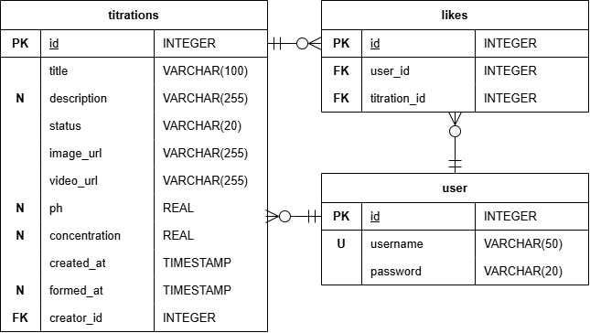
Рисунок 1 – ER-диаграмма базы данных

1.2 Диаграмма классов
Диаграмма классов (рисунок 2) показывает три уровня системы. Клиентское приложение состоит из четырёх страниц: ленты, добавления, плитки и аутентификации. Веб-сервис содержит два домена — наборы методов «Услуги» и «Пользователи» — и модели Titration, Like и User. База данных представлена таблицами titrations, likes и users.
Страницы ленты, добавления и плитки зависят от интерфейса API услуг, страница аутентификации — от интерфейса API пользователей. Домен «Услуги» использует модели Titration и Like, домен «Пользователи» — модель User. Каждая модель отображается на одноимённую таблицу базы данных.
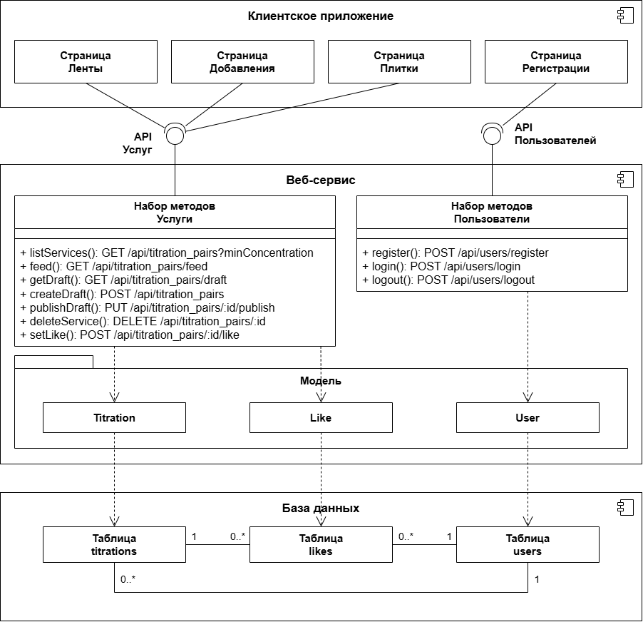
Рисунок 2 – Диаграмма классов

1.3 Диаграмма последовательности
Диаграмма последовательности (рисунок 3) описывает HTTP-запросы основного бизнес-процесса создателя без обращения к базе данных. Линии жизни — фронтенд и два домена веб-сервиса: users и titration_pairs. Сообщения соответствуют методам доменов с диаграммы классов, в скобках указаны ключевые входные и выходные данные.
Процесс включает аутентификацию, получение списка услуг с фильтром, добавление новой услуги с изображением и видео, получение полей черновика, публикацию услуги, получение первой записи ленты, переход к следующей записи и постановку лайка.
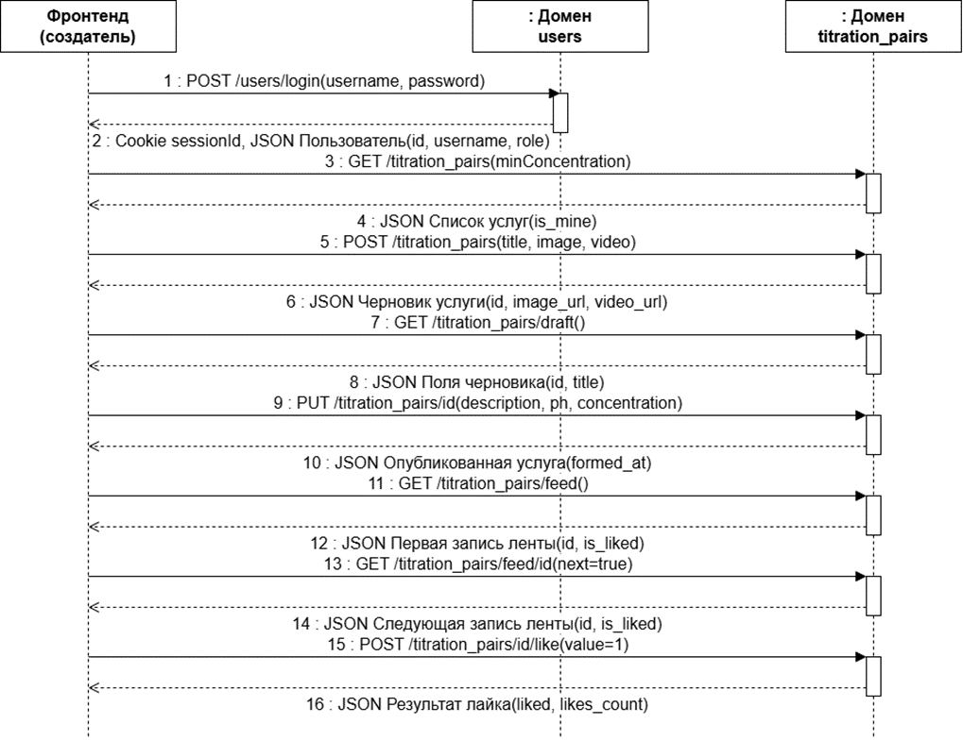
Рисунок 3 – Диаграмма последовательности
2 Расчёт аппаратных требований
Пусть 250 создателей добавляют по 70 услуг в день, рабочий день — 8 ч (28 800 с). Суточное количество услуг — по формуле 1.
$N_{services/day}=250×70=17500 услуг/сутки$ (1)
На одну услугу согласно диаграмме последовательности (рисунок 3) приходится 8 HTTP-запросов. RPS вычисляется по формуле 2.
$RPS=\frac{N_{services/day}×8}{28800}=\frac{17500×8}{28800}≈4,86 запросов/с$ (2)
Количество ядер рассчитывается по формуле 3 (производительность одного ядра — 500 запросов/с, коэффициент запаса — 1,5), объём оперативной памяти — по формуле 4 (на 1 ядро 4 ГБ ОП).
$N_{cores}=\frac{RPS}{{RPS}_{core}}×k_{reserve}=\frac{4,86}{500}×1,5≈0,015 → 1 ядро$ (3)
$RAM=4×N_{cores}=4×1=4 ГБ$ (4)
Размер записи таблицы услуг titrations (формула 5): id, creator_id, moderator_id — по 4 байта, title — 100, description, image_url, video_url — по 255, status — 20, ph, concentration — по 4, created_at, formed_at — по 8 байт. Изображение и видео в S3 — по размеру файлов по умолчанию (формула 6).
$S_{service}=4×3+100+255×3+20+4×2+8×2=921 байт$ (5)
$S_{S3}=76805+435799=512604 байт$ (6)
Количество услуг за год — формула 7, прирост БД и S3 за год — формулы 8 и 9, объём диска за 5 лет с запасом 10 ГБ — формула 10.
$N_{year}=N_{services/day}×365=17500×365=6387500 услуг/год$ (7)
${DB}_{year}=\frac{N_{year}×S_{service}}{{1024}^{3}}=\frac{6387500×921}{{1024}^{3}}≈5,48 ГБ/год$ (8)
${S3}_{year}=\frac{N_{year}×S_{S3}}{{1024}^{3}}=\frac{6387500×512604}{{1024}^{3}}≈3049,39 ГБ/год$ (9)
${Disk}_{total}=5×(5,48+3049,39)+10≈15284 ГБ≈14,9 ТБ$ (10)

Таким образом, для сервера требуется 1 ядро процессора, 4 ГБ оперативной памяти и не менее 15 ТБ дискового пространства.

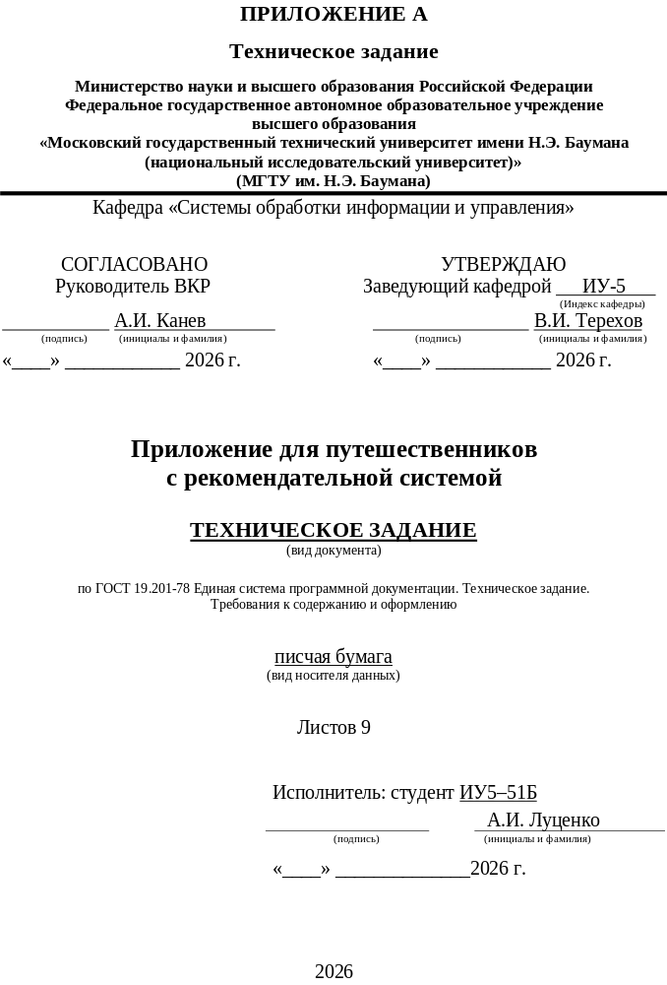
ПРИЛОЖЕНИЕ 1
Техническое задание
- Цель
Необходимо разработать систему, включающую в себя веб-сервис на NestJS, одностраничное веб-приложение на React и нативное приложение на Tauri, которая позволит гостям просматривать и фильтровать опыты титрования пар кислоты и щёлочи, а создателям – публиковать такие опыты с изображением и видео и отмечать их лайками.
- Назначение разработки
Система предназначена для публикации и просмотра услуг – пар кислоты и щёлочи для титрования (H₂SO₄, HCl, NaOH, KOH) с указанием значения pH и концентрации. Гости могут просматривать опубликованные услуги в ленте и на плитке, фильтровать их по минимальной концентрации, а также регистрироваться и входить в систему. Создатели могут добавлять новые услуги с изображением и видео, публиковать и удалять свои услуги и ставить лайки.
- Стадии и этапы разработки
  - Разработать дизайн трёх страниц — «лента», «добавление», «плитка» — в портретном мобильном формате с нижней панелью вкладок и реализовать их серверную шаблонизацию. Технологии: Figma, NestJS, Handlebars, CSS, MinIO, Docker.
  - Спроектировать базу данных из таблиц услуг, лайков и пользователей и подключить её к бэкенду; удаление услуг выполнять логически. Технологии: PostgreSQL, TypeORM, драйвер pg (SQL-запросы), Adminer, draw.io (ER-диаграмма).
  - Разработать веб-сервис REST со всей бизнес-логикой: список услуг с фильтрацией, лента, черновик, добавление с загрузкой файлов, публикация, удаление, лайк. Технологии: NestJS, TypeScript, TypeORM, class-validator, MinIO, Postman, draw.io (диаграмма классов).
  - Завершить бэкенд: регистрация, аутентификация и авторизация по сессиям, автозаполнение создателя услуги, документация методов. Технологии: сессии и куки, Redis (ioredis), cookie-parser, Swagger (@nestjs/swagger), Lua-скрипт в Redis (ограничение неудачных попыток входа), draw.io (диаграмма последовательности).
  - Разработать базовое одностраничное приложение для гостя на тестовых данных: лента, плитка с фильтром, страница входа, нижняя навигация. Технологии: React, TypeScript, Vite, React-Bootstrap.
  - Завершить интерфейс пользователя: подключение к веб-сервису, аутентификация, страница добавления услуги, кнопки удаления и лайков. Технологии: Redux Toolkit, redux-thunk, Axios, кодогенерация клиента API из Swagger, прокси для обхода CORS, draw.io (диаграмма прецедентов).
  - Внедрить адаптивность и развернуть приложение: адаптивная вёрстка трёх страниц, режим PWA, нативное приложение для гостя. Технологии: Redux Toolkit (хранение фильтра), PWA (манифест и service worker), Tauri, draw.io (диаграмма развёртывания).
  - Разместить демонстрационную версию клиентского приложения в GitHub Pages. Технологии: GitHub Pages, Vite (сборка).
  - Подготовить документацию: расчётно-пояснительную записку, техническое задание, диаграммы, описание методов веб-сервиса. Технологии: draw.io, Swagger, Microsoft Word.
  - Вести исходный код в репозитории Git с отдельной веткой на каждую лабораторную работу. Технологии: Git, GitHub.
- Требования к функциональным характеристикам
  - Методы HTTP
    - GET Получение списка опубликованных услуг
    - GET Получение записи ленты
    - GET Получение черновика текущего пользователя
    - POST Создание услуги-черновика
    - PUT Публикация услуги
    - DELETE Удаление услуги
    - POST Постановка и снятие лайка
    - POST Регистрация
    - POST Аутентификация
    - POST Деавторизация
  - Меню
    - Доступно всем
    - Отображает нижнюю панель вкладок на всех страницах
      - Лента – переход на страницу 4.5
      - Добавление (доступно создателям) – переход на страницу 4.6
      - Плитка – переход на страницу 4.4
      - Вход (доступно гостям) – переход на страницу 4.3
      - Выход (доступно создателям) – вызов метода 4.1.10, сброс фильтра плитки
  - Аутентификация
    - Доступна гостям
    - Отображает форму аутентификации
      - Поле логина
      - Поле пароля
    - Действия
      - Войти – вызов метода 4.1.9, при успехе переход на страницу 4.4; после пяти неудачных попыток подряд вход под этим логином блокируется на 15 минут
      - Зарегистрироваться – вызов метода 4.1.8
  - Плитка услуг
    - Доступна всем
    - Отображает карточки опубликованных услуг (вызов метода 4.1.1)
      - Изображение услуги
      - Название услуги
      - Значение pH
      - Концентрация
      - Число лайков
    - Действия
      - Фильтрация по минимальной концентрации – вызов метода 4.1.1 с заданным параметром
      - Выбор карточки – переход на страницу 4.5
      - Удалить (доступно создателю для своих услуг) – вызов метода 4.1.6
  - Лента
    - Доступна всем
    - Отображает одну услугу на экран (вызов метода 4.1.2)
      - Видео или изображение услуги
      - Название услуги
      - Описание услуги
      - Значение pH
      - Концентрация
      - Число лайков
    - Действия
      - Следующая запись – вызов метода 4.1.2 с параметром next=true
      - Лайк (доступен создателям) – вызов метода 4.1.7
  - Добавление услуги
    - Доступна создателям; гость перенаправляется на страницу 4.3
    - Отображает форму добавления услуги из двух шагов (при открытии вызывается метод 4.1.3)
      - Шаг 1: поле названия, выбор изображения и видео
      - Шаг 2: поля описания, значения pH и концентрации
    - Действия
      - Далее (на первом шаге) – вызов метода 4.1.4
      - Опубликовать (на втором шаге) – вызов метода 4.1.5, переход на страницу 4.4
- Требования к составу и параметрам технических средств
  - Сервер
    - Процессор архитектуры x86-64, не менее 2 ядер
    - Оперативная память 8 ГБ
    - Свободное пространство на SSD-накопителе 40 ГБ
    - Сетевое подключение 100 Мбит/с
  - Клиент
    - Смартфон, планшет или персональный компьютер
    - Экран с разрешением не менее 360×640 точек
    - Оперативная память 2 ГБ
    - Сетевое подключение 5 Мбит/с
- Требования к информационной и программной совместимости
  - Серверная часть
    - ОС Ubuntu (24.04 LTS)
    - Docker Engine (29), Docker Compose (5)
    - Node.js (24 LTS), npm (11)
    - NestJS (12), TypeScript (6), TypeORM (1.1)
    - PostgreSQL (16)
    - Redis (7.4)
    - MinIO (RELEASE.2025-09-07)
    - Swagger UI (5)
  - Клиентская часть
    - Браузер с поддержкой PWA (Google Chrome 120, Microsoft Edge 120, Mozilla Firefox 120, Safari 17)
    - ОС Android 10, iOS 17, Windows 10 или более поздних версий
    - Нативное приложение: Windows 10/11 с Microsoft Edge WebView2
ПРИЛОЖЕНИЕ 2
Методы веб-сервиса
Таблица 1 – Методы веб-сервиса
№ | Метод | URL | Назначение | Доступ | Входные данные | Ответ и коды
Домен «Услуги»
1 | GET | /api/titration_pairs | Список опубликованных услуг | гость, создатель | query: minConcentration — число не меньше 0, необязательно | 200 — массив услуг с признаком is_mine; 400
2 | GET | /api/titration_pairs/feed/:id | Запись ленты по идентификатору; с next=true — следующая запись | гость, создатель | path: id; query: next | 200 — услуга с признаком is_liked; 404
3 | GET | /api/titration_pairs/draft | Черновик текущего пользователя | создатель | кука sessionId | 200 — услуга; 401; 404
4 | POST | /api/titration_pairs | Создание услуги-черновика; создатель берётся из сессии | создатель | multipart: title, image, video | 201 — услуга; 400; 401
5 | PUT | /api/titration_pairs/:id | Публикация услуги: черновик становится опубликованным | создатель услуги, модератор | path: id; JSON: description, ph, concentration | 200 — услуга; 400; 401; 403; 404
6 | DELETE | /api/titration_pairs/:id | Логическое удаление услуги | создатель услуги, модератор | path: id | 200 — id услуги; 401; 403; 404
7 | POST | /api/titration_pairs/:id/like | Постановка и снятие лайка | создатель | path: id; JSON: value — 1 или 0 | 201 — liked, likes_count; 400; 401; 404
Домен «Пользователи»
8 | POST | /api/titration_pairs/users | Регистрация пользователя | гость | JSON: username, password | 201 — пользователь: id, username, role, created_at; 400; 409
9 | POST | /api/titration_pairs/users/login | Аутентификация: создание сессии | гость | JSON: username, password | 200 — пользователь и кука sessionId; 400; 401; 429
10 | POST | /api/titration_pairs/users/logout | Деавторизация: удаление сессии | создатель | кука sessionId | 200 — id пользователя; 401
Коды ответов: 200 и 201 — успех; 400 — некорректные данные; 401 — нет действующей сессии либо неверный логин или пароль; 403 — недостаточно прав; 404 — объект не найден; 409 — логин уже занят; 429 — вход временно заблокирован после пяти неудачных попыток. Тело ответа с ошибкой пустое.

